Cher.e.s élèves, chers parents

**nous vous alertons quant aux conséquences qu’auraient l’adoption du projet de loi pour l’accès à l’enseignement supérieur Nous voulons laisser ouvert l’accès à l’enseignement supérieur aux générations 2000 !**

**C’est pourquoi nous demandons le retrait de ce projet de loi et vous invitons à la plus grande vigilance. Prenez contact avec nos organisations syndicales, organisez des réunions d’informations en direction de tou.te.s les lycén.ne.s, enseignant.e.s et parents de vos établissements.**

**aucun € pour proposer des modules de remédiation en Licence 1**: lycéen.ne.s, on se

moque vous !

**2018-2019**





260 AES

120 Infocom

280 Histoire

80 Tourisme

**Le baccalauréat n’est donc plus la condition nécessaire et suffisante pour s’inscrire en première année de licence à l’université.** Il est nécessaire pour intégrerl’enseignement supérieur, mais n’est plus suffisant pour s’inscrire dans la filière de son choix.

Avec un calendrier précipité et uneplate-forme d’affectation au fonctionnementkafkaïen, **la procédure d’orientation risque de se gripper, au détriment des élèves** dont lesperspectives de poursuite d’étudesvont se compliquer. Par exemple, les“vœux groupés” peuvent imposer desaffectations lointaines, non choisies,et nécessitant le financement par lesfamilles de déplacements et/ou delogement. Pour les élèves qui n’aurontété accepté.e.s dans aucune desformations de leur choix, une commissionprésidée par le

recteur choisirad’autres formations où il reste de la place (dans toute la région académique) : **on est loin d’un vrai droit à la poursuite des études dans l’enseignement supérieur**.

**Cette nouvelle procédure n’est ni faite ni pensée pour**

**« améliorer l’orientation » :** elle a pour objectif de limiter l’investissement dansl’enseignement supérieur public, de permettre aux universités de sélectionner les étudiant.e.sde leur choix en barrant la route aux autres et de dissuader les élèves de faire les étudesqu’ils choisissent librement !

**C’est en revanche une étape de plus vers la libéralisation de l’Enseignement Supérieur (sélection à l’entrée, droit d’inscription, endettement des étudiant.e.s et des familles, mise en concurrence des établissements).**

**Nos contacts**. **FSU :** fsu63@fsu.fr ; **UNEF :** 04.73.34.66.31 (local) ; 06.89.27.63.51 (Marion)

**Sud Étudiants** **:** sudetudiant63@gmail.com ; 06.33.68.30.31 (Victor).

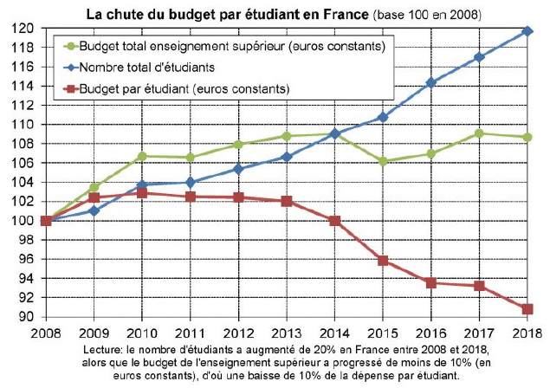

**Exemples**

Nombre de places en Licence

**Capacités d’accueil**

**dans toutes les filières**